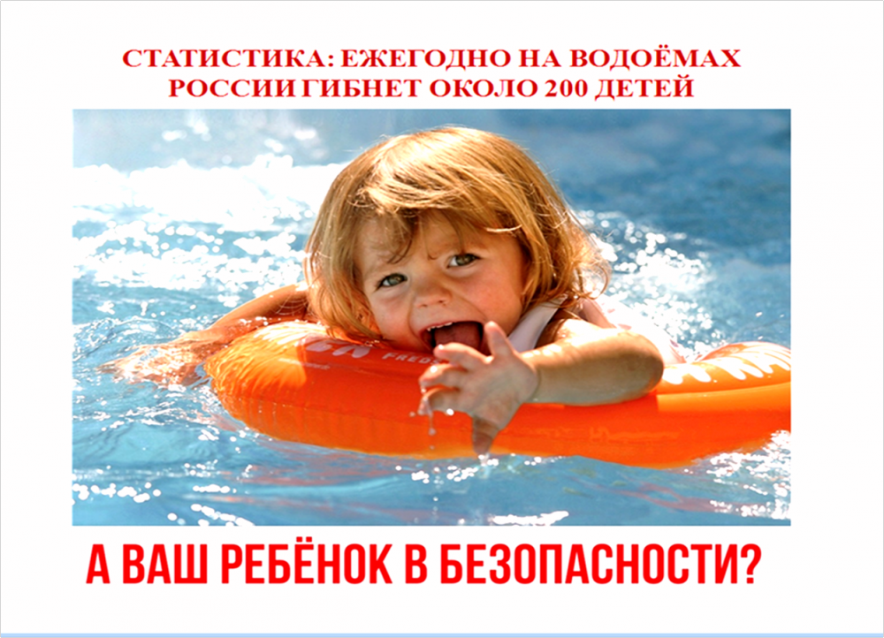
Уважаемые родители!
Безопасность жизни детей на водных объектах во многих случаях зависит только от ВАС!
В связи с наступлением жаркой погоды, в целях недопущения гибели детей на водных объектах в летний период обращаемся к Вам с убедительной просьбой провести разъяснительную работу о правилах поведения на природных и искусственных водоемах и о последствиях их нарушения. Этим вы предупредите несчастные случаи с Вашими детьми на воде, от этого зависит жизнь Ваших детей сегодня и завтра.
КАТЕГОРИЧЕСКИ ЗАПРЕЩАЕТСЯ купание на водных объектах, оборудованных предупреждающими знаками «Купание запрещено»!
Помните! Только неукоснительное соблюдение мер безопасного поведения на воде может предупредить беду.
Категорически запрещено купание:
– детей без надзора взрослых;
– в незнакомых местах;
– на надувных матрацах, камерах, других плавательных средствах без надзора взрослых.
При купании недопустимо:
– плавать в незнакомом месте, под мостами и у плотин;
– нырять с высоты, не зная глубины и рельефа дна;
– хватать друг друга за руки и ноги во время игр на воде.
Помните! Помимо личной ответственности, родители несут административную ответственность, за жизнь и здоровье своих детей!

